Dasar Pemrograman (Operator, Sequence, Flowchart, Pseudocode) – Tugas 1 dan 2
- Rina membeli sebuah laptop dengan harga Rp. x secara kredit. Ia membayar uang muka sebesar Rp. y. Sisa harga laptop akan dicicil selama z bulan. Setiap bulan dikenakan bunga tetap sebesar 2% dari sisa harga setelah uang muka. Berapakah jumlah cicilan yang harus dibayar Rina setiap bulan?
- Buatlah algoritma flowchart dari studi kasus tersebut!
- Buatlah algoritma pseudocode dari studi kasus tersebut!

Flowchart | Pseudocode
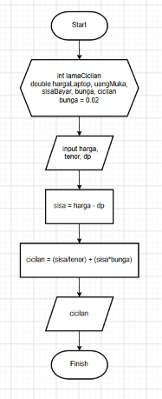 | PROGRAM  MenghitungCicilan16
DEKLARASI
lamaCicilan: int
hargaLaptop: double
uangMuka: double
sisaBayar: double
bunga=0.02: double
cicilan: double
ALGORTIMA
input hargaLaptop, uangMuka, lamaCicilan
sisaBayar = harga – dp
cicilan = (sisaBayar * bunga) + (sisa / lamaCicilan)
output cicilan

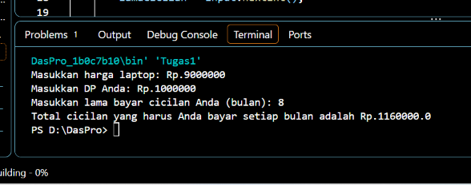
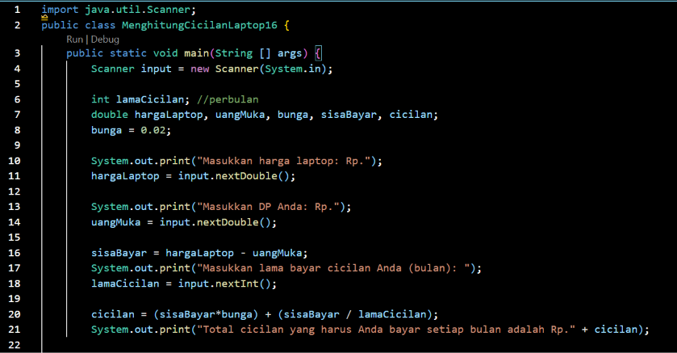

- Seorang mahasiswa mencetak sebanyak x lembar dokumen. Biaya cetak adalah Rp500 per lembar. Ia juga harus membayar biaya penjilidan sebesar Rp5.000. Berapakah total biaya yang harus dibayar mahasiswa tersebut?
- Buatlah algoritma flowchart dari studi kasus tersebut!
- Buatlah algoritma pseudocode dari studi kasus tersebut!

Flowchart | Pseudocode
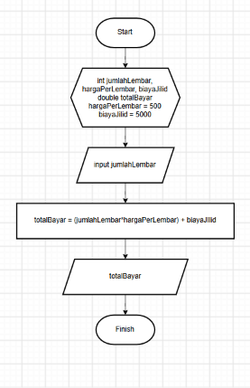 | PROGRAM  MenghitungBiayaCetak16
DEKLARASI
jumlahLembar: int
hargaPerLembar=500: int
biayaJilid=5000: int
totalBayar: double
ALGORTIMA
input jumlahLembar
totalBayar = (jumlahLembar * hargaPerLembar) + biayaJilid
output totalBayar

